ÖN- és társértékelés

Hogyan segíthetik egymást a tanulók a kutatásalapú tanulás folyamatában?

Handout-ok a továbbképzés résztvevői számára

Tartalom

1 Segítsünk a tanulóknak, hogy tudatában legyenek az IBL-céloknak! 2
2 Egy értékelési feladat és öt mintaválasz 3
3 Két értékelési feladat értékelési keretekkel 8
4 Egy óraterv, melyben a tanulók az értékelők 12
5 Változatos tanulói igények kielégítése 16
6 Változatos igények kielégítése– néhány megjegyzés 17
7 Javasolt szakirodalom 18

1 Segítsünk a tanulóknak, hogy tudatában legyenek az IBL-céloknak!

1. Poszter vagy handout használata
Készíts egy posztert, ami általában a feladatmegoldás folyamatait mutatja be, és függeszd ki az osztályterem falára! Alkalmanként hivatkozz rá, miközben a tanulók a strukturálatlan problémákon dolgoznak. Így tudatossá válik számukra a leckék célja, és megértik, miért fontos a reprezentáció, az elemzés, az értelmezés, a kommunikációs és a reflektálás.

2. Feladatspecifikus ötletek adása
A tanóra előtt készíts elő néhány feladatspecifikus ötletet, amelyek az IBL-alapelveket a konkrét feladathoz kapcsolják! Ha a tanulók elakadnak, adj ötletet szóban vagy írásban! Például megkérdezheted: Tudnád ábrán vagy táblázatban rendezni az adatokat? Mi az, ami fix, és mit lehet megváltoztatni ebben a feladatban? Milyen összefüggést látsz az adatokban?

3. Felhívás más tanulók válaszainak értékelésére
Miután a tanulók dolgoztak egy feladaton, mutass nekik néhány tanulói választ, amit korábban előkészítettél. Ezek a válaszok alternatív stratégiákat rejthetnek, de tartalmazhatnak hibákat is. A tanulók lesznek az értékelők. Sorrendbe helyezik a kapott megoldásokat (a sajátjaikkal is), és elmagyarázzák, miért tekintik az egyik választ jobbnak a másiknál.

4. Előre gyártott „előrehaladási lépések” használata
A tanulók a (3)-as ponthoz hasonlóan értékelnek megoldási mintákat, de itt hozzájuk rendelik az „előrehaladási lépéseket”, amelyek az IBL-folyamatokat jelzik. A tanulók ezek alapján értékelik a válaszokat. Az óra végén összegezzük, mit tanultunk ebből a folyamatból.

5. A tanulók egymás munkáját értékelik
Miután párban dolgoztak egy problémán, a tanulók megmutatják egymásnak munkáikat. Mindegyik tanulópár egy másik tanulópár munkáját kapja meg. A tanulók javaslatokat fogalmaznak meg a megoldások javítására vonatkozóan, és ezeket kis, felragasztható papírokon elhelyezik a munkalapon. Ezek a javaslatok visszakerülnek az eredeti pároshoz, akik ez alapján dolgozzák ki a végleges, javított megoldást – építve a kommentárokra. A 3-as ponthoz képest a tanár számára itt nagyobb a kihívást, mert a végkimenetel nehezen megjósolható.

6. A tanulók interjút készítenek egymással arról, hogy milyen lépéseket használtak
Amikor a tanulók végeztek egy feladattal, párokat alakítanak. A párok egyik tagja interjút készít társával a feladatmegoldás során használt megközelítésmódról és folyamatokról. A tanár néhány előre elkészített kérdéssel segíthet. A válaszok lejegyzése után a tanulók szerepet cserélnek. Példakérdések:
• Milyen megközelítésmódot alkalmaztál?
• Mely folyamatokat használtad (egy adott listából)?
• Hogyan fejleszthető ez a munka?
• Mit csinálhattál volna másképpen?
• Van-e még valami, ami nem világos számodra?

2 Egy értékelési feladat és öt mintaválasz

SMS-ezés



- Hány SMS-t küld egymásnak négy ember, ha mindenki mindenki másnak egy üzenetet küld?

- Hány SMS-t küldenek egymásnak más létszám esetén?
- Körülbelül hány SMS utazik a kibertérben, ha az iskolátokból mindenki részt vesz benne?
- Milyen más szituációk vannak, amikor ugyanez a matematikai kapcsolat áll elő?

További feladatok a tanulók számára

Nézd meg figyelmesen a tanulók munkáiból kimásolt részleteket! Képzeld azt, hogy te vagy a tanáruk! Nézd meg mindegyik választ, és értékeld:
- Érthető módszert választott-e?
- Jók-e a számítások?
- Értelmesek-e a következtetések?
- Könnyen érthető-e a munka?
Név | Megjegyzések
Tom
Sam
Chris
Lily
Marvin

Most próbálj olyan választ írni, amely jobb mindegyiknél!

Tom válasza

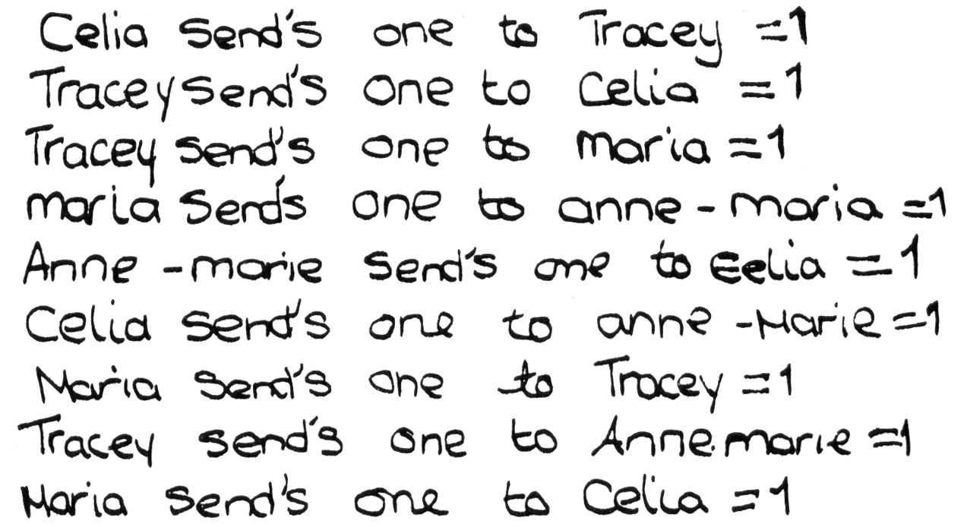

Sam válasza:
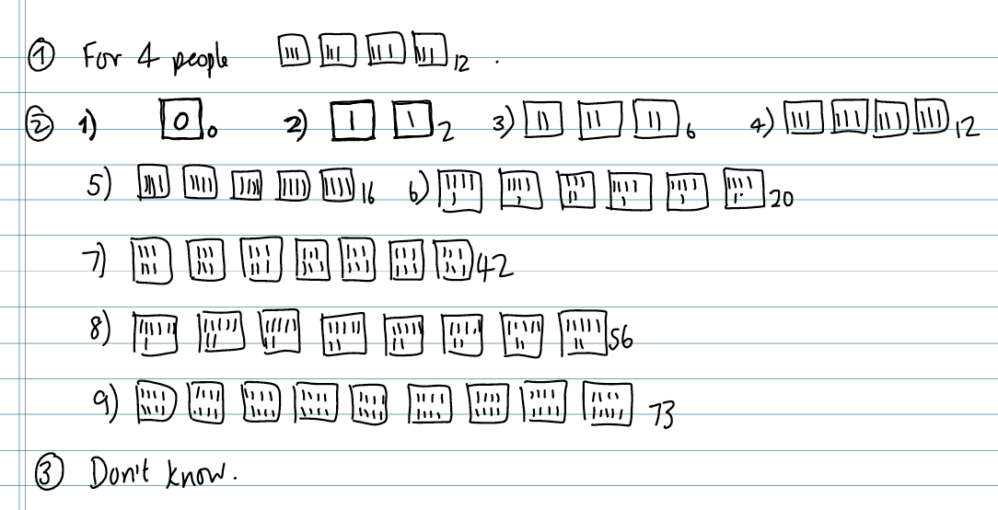

Chris válasza:
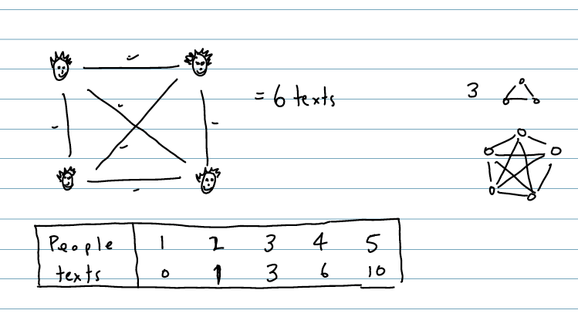

Lily válasza:
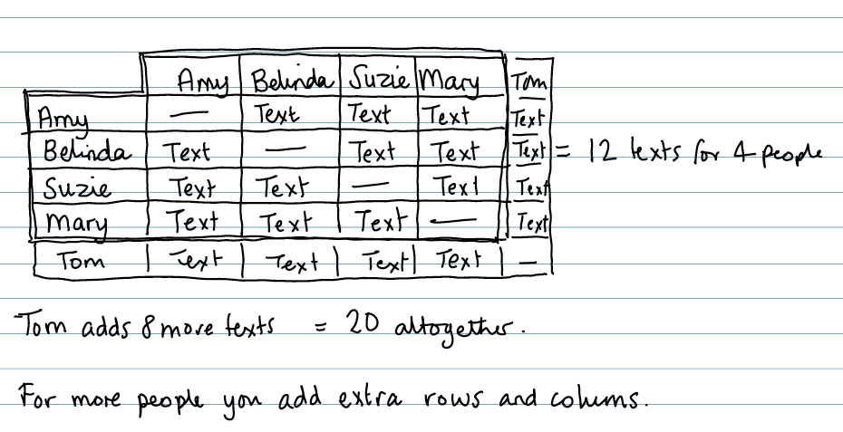

Marvin válasza:
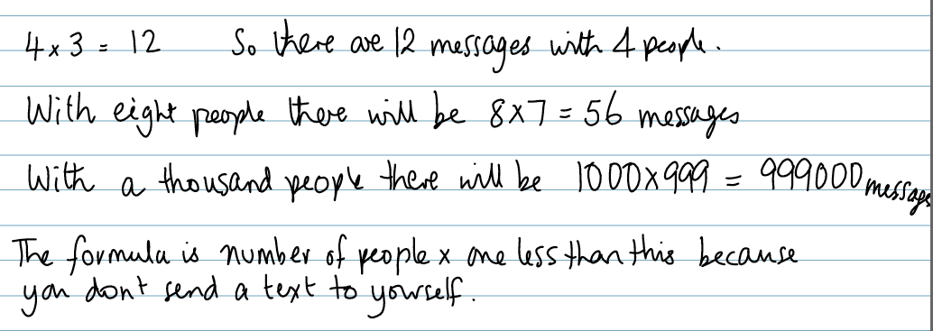

3 Két értékelési feladat értékelési keretekkel

Arany téglalapok

A 19. században sok kalandor ment Észak-Amerikába aranyat ásni. Egy Dan Jackson nevű ember a földjén aranyat talált. Ahelyett, hogy maga ásta volna az aranyat, bérbe adta a földjét kalandoroknak.  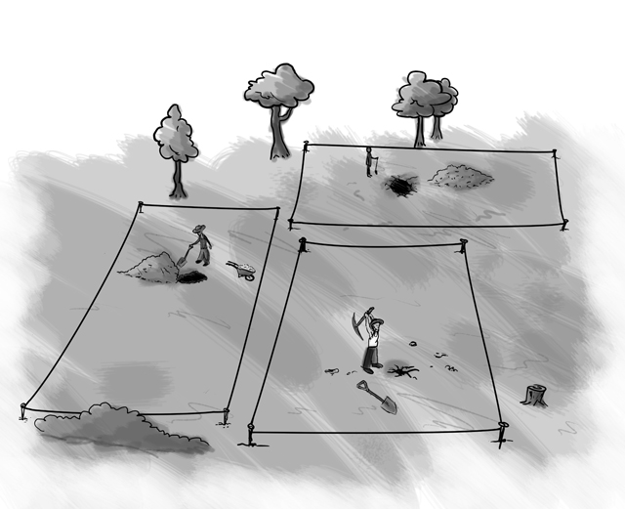 | 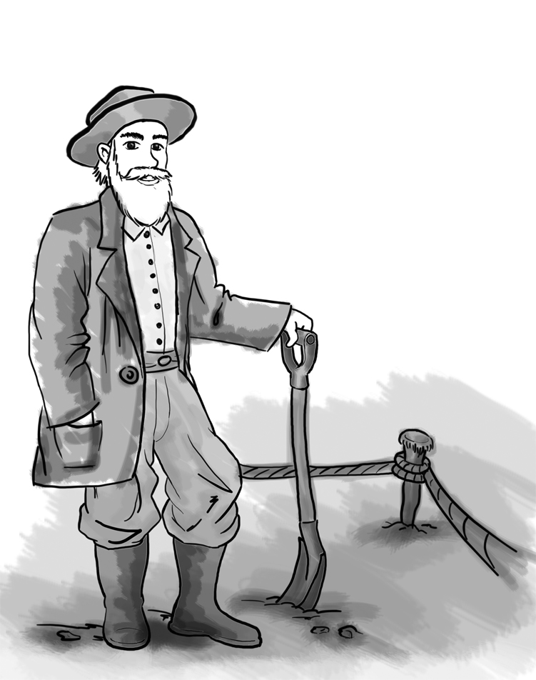  Dan mindegyik kalandornak négy karót és 100 méter kötelet adott. Mindegyik aranyásónak ki kellett jelölnie a karókkal és a kötéllel a maga téglalap alakú területét.

- Ha feltételezzük, hogy mindegyik kalandor a lehető legnagyobb területet szeretné magának, hogyan helyezze el a karókat?
Válaszodat indokold!

Olvasd el a következő indítványt:

“Kössétek össze a kötelet! Nagyobb földön tudtok együtt dolgozni együtt, mint külön-külön.”

- Igaz-e az indítvány, vagyis hogy két kalandor számára, ha továbbra is négy karót kell használni?

- Működik-e az indítvány kettőnél több ember esetén?
Válaszodat indokold!

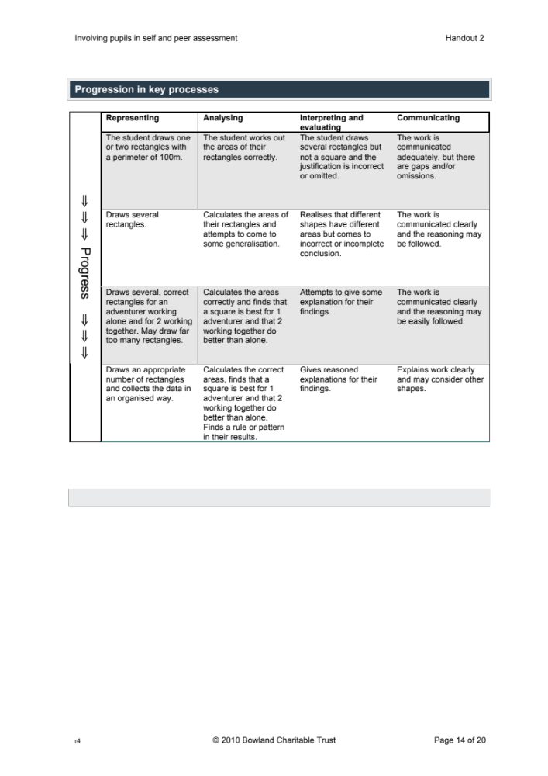
Értékelési keretek az Arany téglalapok feladathoz

Fák számolása



Az ábra egy ültetvény fáit mutatja.
A körökaz idősebb fákat, a háromszögek a fiatalabb fákat mutatják.
Tomi szeretné tudni, hány darab az idős és a fiatalabb fákból, de azt mondja, túl sokáig tartana egyesével megszámolni őket.

- Milyen módszert használhatna a fák számának becslésére?
Részletesen magyarázd el a módszert!

A munkalapodon adj egy becslést az idősebb és a fiatalabb fák számára!

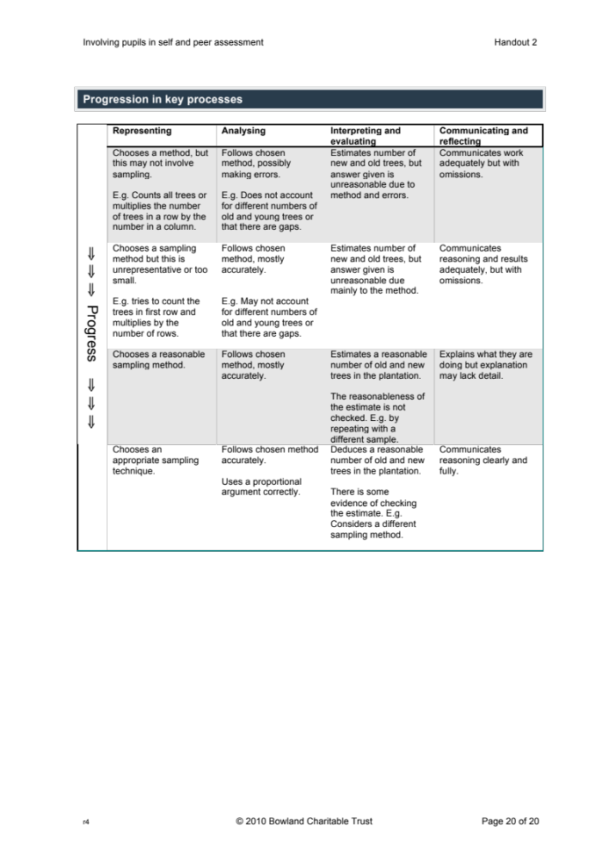
Értékelési keretek a Fák számolása feladathoz

4 Egy óraterv, melyben a tanulók az értékelők
Az itt szereplő javaslatok a tanulói ön- és társértékelés egy lehetséges megközelítésmódját jelentik. Kezdetben a tanulók kapnak egy problémát, amin segítség nélkül dolgoznak. Ezzel lehetőség nyílik arra, hogy értékeljük gondolkodásukat, és felismerjük, ha valakinek segítségre van szüksége. Ezt egy formatív értékelésű óra követi, amelynek során együttműködnek, reflektálnak munkáikra és igyekeznek azt fejleszteni.

Az óra előtt 20 perc

Az óra megkezdése előtt, vagy akár az előző óra végén, az egyik problémát kitűzzük önállómegoldásra: SMS-ezés, Arany téglalapok vagy Fák számolása. A tanulóknak szükségük lehet számológépre, ceruzára, vonalzóra és négyzetrácsos papírra.
Nézzük, hogyan tudsz megbirkózni a problémával a segítségem nélkül.
- Nem mondjuk meg, a matematikai tudásból mit kell most felhasználni.
- Sokféleképpen megoldható a feladat – te döntesz.
- Lehet, hogy többféle „helyes válasz” van.
Nem baj, ha nem világos minden, mert hamarosan az egyik órán elővesszük majd a feladatot.

Összegyűjtjük a tanulók munkáit, és egy részét átnézzük. Nézzük meg, milyen fajta módszereket használtak, és jól gondolkodtak-e. Ismerjük fel, ha valakinek nagy nehézséget jelent a feladat. Keressünk sikeres feladatmegoldót is. Ez utóbbiaknak újabb kérdésre lehet szükségük, hogy kihívásnak érezzék a feladatot.

A probléma újra-bemutatása 5 perc

Az óra elején újra bemutatjuk a problémát:

Emlékeztek a feladatra, amit legutóbb adtam?
Ma tovább dolgozunk rajta, és továbbfejlesztjük a kezdeti próbálkozásokat.
Ha jó is volt a megoldás már elsőre, akkor is sokat tudtok tanulni abból, hogy mások hogyan oldották meg a problémát.

Ezen a ponton választunk A és B út között. Vagy megengedjük a tanulóknak, hogy értékeljék és fejlesszék saját munkájukat, vagy készen adott megoldások értékelését tesszük lehetővé Nem lesz idő mindkettőre!

A: A tanulók saját munkáinak használata

A: A tanulók értékelik és fejlesztik saját munkájukat 15 perc
Ezután a tanulók párokban vagy hármasával dolgoznak. Legalább A3-as méretű papírra írjanak filctollal. Mindenki visszakapja az első megoldását.
Szeretném, ha újra megnéznétek a válaszokat, de most csoportban dolgozzatok!
Egymás után mondjátok el a saját megoldási kísérleteteket a csoport többi tagjának!
Mindegyik javaslatról elmondják a csoport tagjai, hogy mennyire tetszik nekik a módszer, és szerintük hogyan lehet azt fejleszteni.

Ha mindezzel megvagytok, azt szeretném, hogy dolgozzatok együtt egy olyan megoldáson, ami jobb, mint amit külön-külön bárki képes volt adni.
Poszteren mutassátok be a legjobb ötleteket!
Nem kell, hogy nagyon szép legyen, de mutassa be, hogyan gondolkodtatok!
Menj körbe a tanteremben, hallgasd meg őket, és értékeld gondolkodásukat, szükség esetén pedig avatkozz közbe. Különösen azokra figyelj, akik számára nehézséget jelentett a feladat, amikor egyedül dolgoztak rajta, és ajánlj nekik segítséget. Akik sikeresen haladnak, és helyes a megoldásuk, további munkaként megkaphatják a feladat kiterjesztését.

A: A tanulók kicserélik és kommentálják egymás munkáját 15 perc
Kérd meg a tanulókat, hogy minden tanulópár cserélje a poszterét egy másik tanulópárral, és mindenkinél legyen ott egy „előrehaladási lépések” lista, mely gyermekbarátnyelven van megírva.

Egy külön lapra írjatok a megjegyzéseket:
- Reprezentáció: Jó módszert választottak?
- Elemzés: Helyes a gondolkodás – pontosak a számítások?
- Értelmezés: Érthető a következtetés?
- Kommunikáció: Könnyű volt követni az érvelést?

Ahogyan dolgoznak, menj körbe, és bátorítsd őket arra, hogy olvassák el figyelmesen a munkát, és a lista pontjai szerint fűzzenek hozzá megjegyzéseket. Lehet, hogy segítened kell megérteniük, mit jelent az „előrehaladási lépések”. Ha elkészültek a megjegyzésekkel, minden csoportból (tanulópárból) egy ember elviszi a posztert az eredeti alkotókhoz, és elmagyarázza nekik, hogyan lehetne azt fejleszteni.

A: A tanulók továbbfejlesztik saját munkájukat 5 perc

Adj egy kis időt a csoportoknak, hogy megértsék a kapott megjegyzéseket, és továbbfejlesszék a saját ötleteiket.

A: Nyilvános vita a megoldási módokról és a fejlesztésről 15 perc

Az óra vége felé egy vita során megbeszéljük a különböző megközelítésmódokat és a végrehajtott változtatásokat:

Mit változtattatok a kezdeti munkán?
Miért jobb most, mint korábban volt
Gyűjtsd össze a munkákat, és értékeld, hogyan fejlődött a gondolkodásuk!

B: Előre elkészített minta használata

B: A tanulók az előre elkészített mintamegoldásokat értékelik 15 perc
Kiosztjuk a mintamegoldást.
Ezek a mintamegoldások egy másik osztályban születtek. Képzeljétek el, hogy ti vagytok a tanár. Itt olyan ötleteket is találhattok, amire nem is gondoltatok. Ráadásul tele van hibával!
Fűzzetek megjegyzést a mintamegoldáshoz a következő szempontok szerint:
- Reprezentáció: Jó módszert választottak?
- Elemzés: Helyes a gondolkodás – pontosak a számítások?
- Értelmezés: Érthető a következtetés?
- Kommunikáció: Könnyű volt követni az érvelést?

Ezzel a módszerrel a tanulókban jobban tudatosul, hogy mit értékelünk a munkájukban: reprezentáció, elemzés, értelmezés, kommunikáció.
Hallgasd meg vitáikat, és bátorítsd őket mélyebb gondolkodásra. Bátorítsd őket arra, hogy kimondják, mit szeretnek vagy nem szeretnek egy adott válaszban, és indokolják is azt meg.

B: A tanulók az értékeléshez az “előrehaladási lépések”-et használják 10 perc
miután megvolt a lehetőségük arra, hogy szabadon kifejtsék véleményüket, a tanulók az „előrehaladási lépések” listáját megkapják. Ezt gyermekbarát nyelven írtuk meg.

Ez az értékelési lista újabb ötleteket adhat.
Hol helyeznéd el ezt a munkát az értékelési keretek alapján?

B: A mintamegoldás nyilvános vitája 15 perc
A táblára helyezzük a tanulói mintamegoldás elemeit, és megkérjük a tanulókat, fűzzenek hozzájuk megjegyzést:
Mit mondhatunk erről a munkáról?
Mondd el a leírt megjegyzéseidet!
Mit gondolsz a választott módszerről?
Melyik módszer tetszett legjobban? Miért?

Találtál-e hibát benne?

Egyetértesz-e a következtetésekkel?

B: Páros munka: A tanulók továbbfejlesztik saját munkájukat. 10 perc
A tanultak felhasználása végett a tanulókat megkérjük, hogy együtt dolgozzanak a saját megoldásaik fejlesztésén. Közben kérjük meg őket, magyarázzák el, hogyan gondolkodnak.
Max, meséld el, hogyan fejlesztetted tovább a saját megoldásodat!

Gyűjtsük össze a tanulói megoldásokat, és értékeljük, a tudásmegosztás során mennyit profitáltak a tanulók.

5 Változatos tanulói igények kielégítése

Az értékelés megmutatja, hogy a tanulóknak különböző tanulási szükségleteik vannak.
Hogyan kezeljük ezt egy átlagos tanórán?

Vitassuk meg és írjuk le a különböző megközelítésmódok előnyeit és hátrányait!

Mennyiségi alapú differenciálás?
A sikeres tanulóknak új feladatokat adunk, melyeken dolgozhatnak.

............................................................................................................................................
............................................................................................................................................
............................................................................................................................................
............................................................................................................................................

Feladatok szerinti differenciálás?
Minden tanuló a képességszintjének megfelelő feladatot kap.

............................................................................................................................................
............................................................................................................................................
............................................................................................................................................
............................................................................................................................................

Megoldási módok szerinti differenciálás?
Nyílt problémák használata változatos megoldási módokat hozhat.

............................................................................................................................................
............................................................................................................................................
............................................................................................................................................
............................................................................................................................................

A támogatás szintje szerinti differenciálás?
Minden tanuló ugyanazt a feladatot kapja, de a támogatás szintje különböző, attól függően, hogy milyen mértékű segítségre van szükség.

............................................................................................................................................
............................................................................................................................................
............................................................................................................................................
............................................................................................................................................

6 Változatos tanulói igények kielégítése – néhány megjegyzés

Mennyiségi alapú differenciálás?
A sikeres tanulóknak új feladatokat adunk, melyeken dolgozhatnak.

Ez gyakori megközelítésmód, de oda vezet, hogy a tanulók a tantervet problémák sorozatának látják, nem pedig elsajátítandó folyamatként. Így elmaradhat a reflexió az alternatív megoldásmódokra: más reprezentáció, elemzés, értelmezés vagy kommunikáció.

Feladatok szerinti differenciálás?
Minden tanuló a képességszintjének megfelelő feladatot kap.

De honnan tudhatjuk, mi a megfelelő nehézségű probléma? Csak akkor tudunk ilyen módon egy feladatot egy tanulóhoz társítani, ha mindkettőt jól ismerjük. A probléma nehézségét aszerint szoktuk megítélni, hogy nekünk mennyire nehéz – márpedig sok más megoldási út is lehet. Hasonlóan pontatlan és elfogult véleményünk lehet a tanulók képességzsintjéről. Gyakran a rutinfeladatok megoldásán keresztül ítéljük meg a tanulók matematikai képességeit. A problémamegoldás uyganakkor másfajta godnolkodást igényel, és lehet, hogy itt más tanulók szerepelnek majd jól. Óravezetési problémákat is okozhat, ha különböző tanulók különböző feladatokat kapnak. Ez csökkenti az osztálytermi vita és a tudásmegosztás esélyét.

Megoldási módok szerinti differenciálás?
Nyílt problémák használata változatos megoldási módokat hozhat.

Ez a megközleítésmód olyan feladatokat igényel, amelyek valóban különböző megoldásmódokhoz vezetnek. A továbbképzési modulok feladatai ilyenek, ám ezek jelentős erőfeszítést igényelnek azoktól a tanulóktól, akik járatlanok a problémamegoldásban. Sok tanár azt teszi, hogy amint a tanulók megakadnak a megoldásban, közbeavatkoznak, átveszik az irányítást, és struktúrálttá teszik a problémát, vagyis a tanulók egyszerű lééseket tudnak követni. Ez viszont aláássa a lecke alapvető célját, a problémamegoldás folyamatainak autonóm használata elősegítését. Másrészt a túl kevés beavatkozás elnyújtott, frusztrációt okozó problémamegoldáshoz vezet. Ezért sok tanár azt a szabályt alkalmazza, hogy a tanulóknak mindig segíteniük kell egymást, mielőtt a tanártól kérnek segítséget.

A támogatás szintje szerinti differenciálás?
Minden tanuló ugyanazt a feladatot kapja, de a támogatás szintje különböző, attól függően, hogy milyen mértékű segítségre van szükség.

Ez a megközelítésmód több, fent említett nehézséget kiküszöböl. A támogatás érkezhet más tanulótól vagy a tanártól, szóban vagy írásban. Az általunk javasolt leckéknél a tanár azt kéri a tanulótktól, hogy segítség nélkül jussanak el, ameddig csak tudnak, aztán társuktól kapnak segítséget, tudásmegosztás és vita formájában. Ha további sgeítségre van szükség, a tanár olyan kérdésekkel segít, amelyek a probléma konkrét jellemzőjét, vagy egy speciális léést jelentenek. A tanári segítés időzítése nagyon fontos. A problémamegoldás egyik legfontosabb célja, hogy engedjük a tanulókat küszködni a feladattal egy bizonyos ideig, így megtapasztalva a teljesítményt, amely a problémamegoldással együtt jár. Ha túl gyorsan segítünk, elvesszük ennek a tapasztalásnak az esélyét.

7 Javasolt szakirodalom

Black, P., & Wiliam, D. (1998). Inside the black box: raising standards through classroom assessment. King's College London School of Education.
Now published by GL Assessment: http://shop.gl-assessment.co.uk

This short booklet offers a summary of the extensive research literature into formative assessment. It shows that there is clear evidence that improving formative assessment raises standards, and offers evidence showing how formative assessment may be improved. This booklet is essential reading for all teachers.

Black, P., & Harrison, C. (2002). Working inside the black box: Assessment for learning in the classroom. King's College London School of Education.
Now published by GL Assessment: http://shop.gl-assessment.co.uk

In this booklet, the authors describe a project with teachers in which they studied practical ways of implementing formative assessment strategies and the effect this had on learning. The section on peer-assessment and self-assessment (pages 10-12) are particularly relevant to this module.

Black, P., Harrison, C., Lee, C., Marshall, B., & Wiliam, D. (2003). Assessment for learning: Putting it into practice. Buckingham: Open University Press.

This book gives a fuller account of the earlier booklets Inside the black box and Working inside the black box. It discusses four types of action: questioning, feedback by marking, peer- and self assessment and the formative use of summative tests. The section on peer and self-assessment (pp 49-53) is particularly relevant to this module.

Hodgen, J., & Wiliam, D. (2006). Mathematics inside the black box. King's College London School of Education. Now published by GL Assessment: http://shop.gl-assessment.co.uk

This booklet applies the above findings specifically to Mathematics. It considers some principles for Mathematics learning, choice of activities that promote challenge and dialogue, questioning and listening, peer discussion, feedback and marking, and self and peer assessment. This booklet is essential reading for all mathematics teachers. Pages 9-10 are particularly relevant to this module.

